MANUAL PENGGUNAAN WEBSITE GLICOVIA
HAK CIPTA PROGRAM KOMPUTER

Disusun Oleh:
Alya Ramadhani
Naefi Luthfia Zahra
Emmily Martha Renaunia
Hendra Kurnia Maliqi
Fadhlika Pramestya Dewanda
[Nama Dosen Pendamping]
UNIVERSITAS GADJAH MADA
YOGYAKARTA
2026

Pengantar
Website GLICOVIA Express merupakan program komputer yang dikembangkan sebagai platform untuk menerima, mengolah, menyimpan, dan memvisualisasikan data pemeriksaan kadar glukosa melalui biomarker saliva secara non-invasif. Program ini dirancang untuk mendukung deteksi dini dan pemantauan risiko prediabetes tanpa pengambilan sampel darah.
GLICOVIA terintegrasi dengan perangkat Point-of-Care Testing (POCT) berbasis mikrokontroler ESP32 melalui protokol Internet of Things (IoT) MQTT. Perangkat membaca tiga parameter saliva, yaitu sinyal glukosa dari Screen-Printed Carbon Electrode (SPCE) termodifikasi enzim Glucose Oxidase (GOx), nilai pH dari sensor ISFET, serta kanal fruktosamin. Data mentah berupa tegangan dan arus dikonversi ke satuan fisik, lalu diproses menggunakan model Support Vector Machine jenis Support Vector Regression (SVR) dengan kernel Radial Basis Function (RBF) untuk mengestimasi kadar glukosa darah (mg/dL).
Hasil estimasi kemudian dikategorikan menjadi Normal, Pre-Diabetes, atau Diabetes berdasarkan ambang American Diabetes Association (ADA), disertai nilai confidence model. Seluruh hasil ditampilkan melalui dashboard berbasis web sehingga pengguna dapat melihat sinyal terkini, kategori risiko, tren historis, status perangkat, serta log prediksi secara terstruktur.
Program ini ditujukan sebagai sistem pendukung skrining dan pemantauan kadar glukosa. Informasi yang dihasilkan merupakan informasi pendukung dan tidak dimaksudkan untuk menggantikan pemeriksaan laboratorium maupun diagnosis oleh tenaga kesehatan.
Tujuan
Program komputer GLICOVIA memiliki tujuan penggunaan sebagai berikut:
- Menerima data hasil pembacaan sensor saliva dari perangkat GLICOVIA melalui koneksi IoT (MQTT).
- Mengonversi sinyal mentah sensor (tegangan dan arus) menjadi parameter glukosa saliva, pH, dan fruktosamin.
- Mengestimasi kadar glukosa darah menggunakan model machine learning SVR kernel RBF.
- Mengklasifikasikan hasil estimasi ke dalam kategori Normal, Pre-Diabetes, dan Diabetes.
- Menampilkan hasil analisis, tingkat kepercayaan model, dan tren historis melalui dashboard.
- Mengelola perangkat (registrasi, pairing, dan status) serta versi model yang digunakan.
- Menyimpan dan menampilkan riwayat pembacaan dan hasil prediksi.
Alur Penggunaan Program
Secara umum, penggunaan GLICOVIA terdiri atas beberapa tahapan:
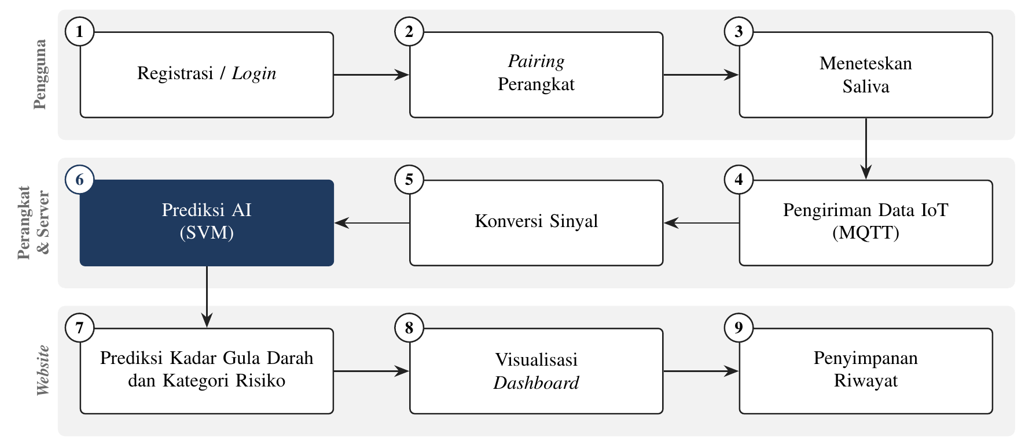
Alur Penggunaan Program GLICOVIA
Alur tersebut memungkinkan data pemeriksaan yang berasal dari perangkat GLICOVIA diterima oleh backend, diteruskan ke layanan machine learning untuk diprediksi secara otomatis, kemudian disajikan kepada pengguna melalui antarmuka web.
Manual Penggunaan
Program GLICOVIA digunakan melalui antarmuka berbasis web yang terhubung dengan perangkat pembaca saliva menggunakan jaringan IoT. Tahapan penggunaan program adalah sebagai berikut:
- Buka website GLICOVIA Express melalui peramban web. Pengguna baru memilih tab Register dan mengisi nama lengkap, email, serta kata sandi (minimal 8 karakter). Pengguna yang sudah terdaftar memilih tab Login, mengisi email dan kata sandi, lalu menekan tombol Enter dashboard (Gambar 1 dan 2).
- Setelah masuk, pengguna diarahkan ke halaman Overview. Halaman ini menampilkan sinyal glukosa saliva terkini (mg/dL), kategori model, panel Trust Signals (model, confidence, status inferensi, kualitas bacaan, dan waktu bacaan), serta grafik tren estimasi glukosa darah yang dapat difilter berdasarkan perangkat dan rentang tanggal (Gambar 3).
- Apabila belum ada perangkat yang terhubung, operator terlebih dahulu mendaftarkan perangkat pada menu Operator dengan mengisi deviceCode, nama, topik MQTT, status, dan versi firmware, lalu menekan Create device. Operator kemudian membuat token pairing untuk perangkat tersebut (Gambar 7).
- Pengguna membuka menu Devices, menempelkan token pairing pada kolom Pairing token, lalu menekan Pair reader. Satu pengguna hanya dapat memiliki satu perangkat aktif dan satu perangkat hanya terhubung ke satu pengguna (Gambar 5).
- Lakukan pengambilan sampel saliva menggunakan perangkat GLICOVIA. Perangkat ESP32 membaca sensor glukosa (SPCE-GOx), pH (ISFET), dan kanal fruktosamin, kemudian mengirimkan payload data ke backend melalui topik MQTT perangkat.
- Backend menyimpan bacaan sensor, mengonversi sinyal ke satuan fisik, lalu memanggil layanan machine learning (endpoint /predict). Model SVR menghasilkan estimasi glukosa darah, kategori risiko, dan nilai confidence, yang kemudian disimpan ke log prediksi.
- Riwayat bacaan sensor dapat dilihat pada menu Readings dengan filter perangkat, rentang tanggal, dan jumlah data (Gambar 4). Log hasil prediksi beserta versi model dapat dilihat pada menu Models, yang juga menyediakan formulir untuk mendaftarkan versi model baru (Gambar 6).
- Apabila data tidak muncul pada dashboard, periksa status pairing perangkat, koneksi jaringan, dan proses akuisisi data, kemudian tekan tombol Refresh atau ulangi pemeriksaan. Pengguna dapat keluar dari sistem melalui tombol Sign out.
- Hasil yang ditampilkan GLICOVIA digunakan sebagai informasi pendukung dalam proses skrining dan pemantauan kadar glukosa serta tidak menggantikan pemeriksaan laboratorium dan diagnosis oleh tenaga kesehatan.
Hasil
Hasil yang ditampilkan oleh GLICOVIA merupakan keluaran sistem berdasarkan analisis parameter saliva menggunakan model SVR. Setiap prediksi memuat estimasi kadar glukosa darah (mg/dL), kategori risiko, nilai confidence, status inferensi, serta versi model yang digunakan. Kategori yang digunakan dalam sistem adalah sebagai berikut:
- Normal
- Pre-Diabetes
- Diabetes

Kategori | Glukosa darah (mg/dL) | Glukosa darah (mmol/L)
Normal | < 100 | < 5,6
Pre-Diabetes | 100 – 125 | 5,6 – 6,9
Diabetes | ≥ 126 | ≥ 7,0

Hasil klasifikasi tidak dimaksudkan sebagai diagnosis medis definitif. Penentuan diagnosis dan tindakan klinis tetap dilakukan berdasarkan pemeriksaan laboratorium dan penilaian tenaga kesehatan.
Penutup
Website GLICOVIA Express mengintegrasikan proses penerimaan data sensor saliva melalui IoT, pemrosesan menggunakan kecerdasan buatan, penentuan kategori risiko, serta visualisasi data dalam satu platform berbasis web. Manual penggunaan ini disusun untuk membantu pengguna memahami tahapan pengoperasian program mulai dari registrasi akun, pairing perangkat, penerimaan data pemeriksaan, hingga pemantauan hasil melalui dashboard.

Source Code
AI Process
Kode berikut merupakan inti proses machine learning GLICOVIA yang terdiri atas tiga tahap: (1) konversi log sinyal perangkat menjadi dataset berfitur, (2) pelatihan model SVR dengan validasi per sesi, dan (3) inferensi yang dipanggil oleh website melalui API.
1. Konversi Data Sensor (convert_data_log.py)
"""Ubah log serial alat (hardware/data_log/*.csv, volt) jadi dataset berstruktur
data/dummy/generated_data.csv (satuan riil) yang siap dilatih SVM.

Konversi memakai KALIBRASI SEMENTARA (CAL di bawah), BUKAN hasil fit buffer/larutan standar:
pH = (V - c) / m V = m*pH + c (Nernst 59,16 mV/pH, titik 4,01 -> 85,4 mV)
glucose_saliva = (I_nA - b) / a I = (VMID - Vout)/Rf (kanal jenuh, tidak informatif)
fructosamine = (I_nA - b) / a a,b = dua titik jangkar: 3700 nA -> 220, 9100 nA -> 374
Ganti CAL setelah kalibrasi sebenarnya lulus (PRD §15) lalu jalankan ulang.

Label glukosa darah diambil dari nama file (glicovia_<mgdl>_<KELAS>_...). Bila nama file tidak
memuat angka, dipakai nilai default kelas (kolom label_source = "assumed"). Satu sesi dipecah jadi
beberapa jendela dari separuh akhir; JANGAN validasi per baris, pakai GroupKFold per session_id.

python -m src.convert_data_log [--data-dir ../hardware/data_log ../hardware/DATA] [--out data/real/generated_data_real.csv]
"""

from __future__ import annotations

import argparse
import json
import re
from pathlib import Path

import pandas as pd

ROOT = Path(__file__).resolve().parents[1]
RF = 100e3 # ohm, feedback TIA
WIN = 20 # sampel per jendela (~5 s pada 4 Hz)

# Salinan lain: PROVISIONAL_CAL di app/backend/src/modules/inference/inference.service.ts. Ubah keduanya bersamaan.
CAL = {
"ph": {"m": -0.05916, "c": 0.3226},
"glu": {"a": 1000.0, "b": 0.0},
"fru": {"a": 35.0, "b": -4000.0},
}
BOUNDS = {"glucose_saliva": (0.1, 10.0), "ph_value": (4.0, 9.0), "fructosamine_umol_l": (150.0, 500.0)}
CLASS_DEFAULT_MGDL = {"NORMAL": 88, "PRE-DIABETES": 112, "DIABETES": 148}

NAME_RE = re.compile(r"^glicovia_(?:(\d+)_)?(NORMAL|PRE-DIABETES|DIABETES)(?:_[A-Za-z0-9]+)*_(\d{8}_\d{6})\.csv$")
COLS = ["id", "glucose_saliva", "ph_value", "fructosamine_umol_l", "bg_class", "bg_mgdl_reference"]

def mgdl_to_class(v: float) -> int: # sama dengan train_svm._mgdl_to_class
return 0 if v < 100 else 1 if v < 126 else 2

def clip(x: float, key: str, flags: list[str]) -> float:
lo, hi = BOUNDS[key]
if x < lo or x > hi:
flags.append(f"{key}_clip")
return min(max(x, lo), hi)

def session_rows(path: Path, m: re.Match) -> list[dict]:
df = pd.read_csv(path)
tail = df.iloc[len(df) // 2:]
if len(df) < 2 * WIN:
print(f" lewati (terlalu pendek, {len(df)} baris): {path.name}")
return []
mgdl = int(m.group(1)) if m.group(1) else CLASS_DEFAULT_MGDL[m.group(2)]
rows = []
for k in range(0, len(tail) - WIN + 1, WIN):
w = tail.iloc[k:k + WIN]
v_mid, v_fru, v_glu, v_ph = (float(w[c].median()) for c in ("Vmid_V", "Vfru_V", "Vglu_V", "VpH_V"))
i_glu = float(w["I_nA"].median())
i_fru = (v_mid - v_fru) / RF * 1e9
flags: list[str] = []
sat = float((w["status"] != "OK").mean())
if sat > 0.5:
flags.append("jenuh")
rows.append({
"glucose_saliva": clip((i_glu - CAL["glu"]["b"]) / CAL["glu"]["a"], "glucose_saliva", flags),
"ph_value": clip((v_ph - CAL["ph"]["c"]) / CAL["ph"]["m"], "ph_value", flags),
"fructosamine_umol_l": clip((i_fru - CAL["fru"]["b"]) / CAL["fru"]["a"], "fructosamine_umol_l", flags),
"bg_class": mgdl_to_class(mgdl),
"bg_mgdl_reference": mgdl,
"session_id": path.stem,
"subject_code": f"S{mgdl:03d}",
"label_source": "filename" if m.group(1) else "assumed",
"v_fru": v_fru, "v_glu": v_glu, "v_ph": v_ph, "v_mid": v_mid,
"i_glu_nA": i_glu, "i_fru_nA": i_fru,
"sat_frac": sat,
"flags": ";".join(flags),
})
return rows

def main() -> None:
ap = argparse.ArgumentParser()
ap.add_argument("--data-dir", nargs="+", default=[str(ROOT.parent / "hardware" / "data_log"),
str(ROOT.parent / "hardware" / "DATA")])
ap.add_argument("--out", default=str(ROOT / "data" / "real" / "generated_data_real.csv"))
args = ap.parse_args()

# Salinan sesi sama bernama beda (mis. glicovia_DIABETES_<ts>.csv vs glicovia_148_DIABETES_<ts>.csv):
# satu per timestamp, utamakan yang namanya memuat angka glukosa.
picked: dict[str, tuple[Path, re.Match]] = {}
for p in sorted(f for d in args.data_dir for f in Path(d).glob("glicovia_*.csv")):
m = NAME_RE.match(p.name)
if m and (m.group(3) not in picked or (m.group(1) and not picked[m.group(3)][1].group(1))):
picked[m.group(3)] = (p, m)
if not picked:
raise SystemExit(f"Tidak ada sesi berlabel di {args.data_dir}")

rows: list[dict] = []
for p, m in sorted(picked.values()):
rows += session_rows(p, m)
out = pd.DataFrame(rows)
out.insert(0, "id", range(len(out)))
out = out[COLS + [c for c in out.columns if c not in COLS]]

Path(args.out).parent.mkdir(parents=True, exist_ok=True)
out.round(4).to_csv(args.out, index=False)
Path(args.out).with_suffix(".meta.json").write_text(json.dumps(
{"calibration": CAL, "rf_ohm": RF, "window": WIN, "bounds": BOUNDS, "status": "PROVISIONAL"}, indent=2))

g = out.groupby("session_id")
print(g.agg(n=("id", "size"), mgdl=("bg_mgdl_reference", "first"), src=("label_source", "first"),
glu=("glucose_saliva", "median"), ph=("ph_value", "median"),
fru=("fructosamine_umol_l", "median"), sat=("sat_frac", "mean")).round(2).to_string())
print(f"\n{len(out)} baris, {out['session_id'].nunique()} sesi -> {args.out}")

if __name__ == "__main__":
main()
2. Pelatihan Model SVR (train_real_svr.py)
"""Latih SVR glukosa darah (mg/dL) dari data/real/generated_data_real.csv (hasil convert_data_log.py).

Beda dengan train_svm.py: validasi PER SESI (leave-one-group-out, grid search di dalamnya juga
GroupKFold), karena preprocess() + KFold membagi per baris dan baris satu sesi hampir identik
(bocor -> metrik palsu bagus). Hasil per-baris ikut dicetak hanya sebagai pembanding kebocoran.
Model disimpan ke src/models/real/ TANPA menimpa best_model.pkl.

python -m src.train_real_svr [--features ph_value fructosamine_umol_l] [--version v1]
"""

from __future__ import annotations

import argparse
import json
import pickle
from datetime import datetime, timezone
from pathlib import Path

import numpy as np
import pandas as pd
from sklearn.compose import ColumnTransformer
from sklearn.model_selection import GridSearchCV, GroupKFold, KFold, LeaveOneGroupOut, cross_val_predict
from sklearn.pipeline import Pipeline
from sklearn.preprocessing import StandardScaler
from sklearn.svm import SVR

ROOT = Path(__file__).resolve().parents[1]
INPUT_COLS = ["glucose_saliva", "ph_value", "fructosamine_umol_l"] # = FEATURE_ORDER inference.py
GRID = {"svr__C": [1, 10, 100], "svr__gamma": [0.01, 0.1, 0.5, 1.0], "svr__epsilon": [0.1, 0.5, 2.0]}

def search(features: list[str], cv=None) -> GridSearchCV:
idx = [INPUT_COLS.index(f) for f in features]
pipe = Pipeline([("prep", ColumnTransformer([("scale", StandardScaler(), idx)], remainder="drop")),
("svr", SVR(kernel="rbf"))])
return GridSearchCV(pipe, GRID, scoring="neg_mean_absolute_error", cv=cv or GroupKFold(3))

def klass(v): # ambang ADA, sama dengan train_svm._mgdl_to_class
return np.digitize(v, [100, 126])

def main() -> None:
ap = argparse.ArgumentParser()
ap.add_argument("--csv", default=str(ROOT / "data" / "real" / "generated_data_real.csv"))
ap.add_argument("--features", nargs="+", default=["ph_value", "fructosamine_umol_l"], choices=INPUT_COLS)
ap.add_argument("--version", default="v1")
ap.add_argument("--out-dir", default=str(ROOT / "src" / "models" / "real"))
args = ap.parse_args()

df = pd.read_csv(args.csv)
X, y, g = df[INPUT_COLS].to_numpy(float), df["bg_mgdl_reference"].to_numpy(float), df["session_id"]

# Evaluasi jujur: tiap sesi diuji oleh model yang tidak pernah melihat sesi itu.
pred = np.empty_like(y)
for tr, te in LeaveOneGroupOut().split(X, y, g):
pred[te] = search(args.features).fit(X[tr], y[tr], groups=g.iloc[tr]).predict(X[te])
df["pred"] = pred
print(df.groupby("session_id").agg(label=("bg_mgdl_reference", "first"), pred=("pred", "mean"),
src=("label_source", "first")).round(1).to_string())
mae = float(np.abs(pred - y).mean())
rmse = float(np.sqrt(((pred - y) ** 2).mean()))
acc = float((klass(pred) == klass(y)).mean())
base = float(np.abs(y - y.mean()).mean())
print(f"\nPer-sesi (leave-one-session-out): MAE={mae:.1f} RMSE={rmse:.1f} akurasi kategori={acc:.0%}"
f" | tebak rata-rata: MAE={base:.1f}")

# Pembanding: pembagian per baris (cara train_svm/preprocess) -> bocor.
row = cross_val_predict(search(args.features, KFold(3, shuffle=True, random_state=0)), X, y, cv=KFold(5, shuffle=True, random_state=42))
print(f"Per-baris (bocor, JANGAN dilaporkan): MAE={np.abs(row - y).mean():.1f}")

final = search(args.features).fit(X, y, groups=g)
out = Path(args.out_dir)
out.mkdir(parents=True, exist_ok=True)
stem = f"model_svr_units_{args.version}"
with open(out / f"{stem}.pkl", "wb") as f:
pickle.dump(final.best_estimator_, f)
meta = {
"model_name": "GlicoSaliva SVR (satuan riil, kalibrasi SEMENTARA)",
"version": args.version,
"trained_at": datetime.now(timezone.utc).strftime("%Y-%m-%dT%H:%M:%SZ"),
"features": args.features, "input_order": INPUT_COLS,
"best_params": final.best_params_,
"n_rows": len(df), "n_sessions": int(g.nunique()),
"loso": {"mae": mae, "rmse": rmse, "category_accuracy": acc, "baseline_mae": base},
"note": "Label 88/148 (2 nilai), kalibrasi sementara, <= 2 orang. Bukan bukti akurasi prediksi glukosa.",
}
(out / f"{stem}.json").write_text(json.dumps(meta, indent=2))
print(f"\nModel -> {out / (stem + '.pkl')} params={final.best_params_}")

if __name__ == "__main__":
main()
3. Inferensi dan Kategori Risiko (inference.py)
import numpy as np

BLOOD_GLUCOSE_CATEGORIES = {
0: {"name": "Normal", "range_mgdl": (70, 100), "range_mmol": (3.9, 5.6)},
1: {"name": "Pre-Diabetes", "range_mgdl": (100, 125), "range_mmol": (5.6, 6.9)},
2: {"name": "Diabetes", "range_mgdl": (126, 500), "range_mmol": (7.0, 27.8)},
}

CLASS_TO_MGDL = {
0: 85.0,
1: 112.5,
2: 313.0,
}

FEATURE_ORDER = ["glucose_saliva", "ph_value", "fructosamine_umol_l"]

def _load_model(model_path: str) -> object:
if not os.path.exists(model_path):
raise InferenceError(f"Model file not found: {model_path}")
try:
import pickle

with open(model_path, "rb") as f:
model = pickle.load(f)
return model
except Exception as exc:
raise InferenceError(f"Failed to load model: {exc}") from exc

def _load_scaler(scaler_path: str) -> object:
if not os.path.exists(scaler_path):
raise InferenceError(f"Scaler file not found: {scaler_path}")
try:
with open(scaler_path, "r", encoding="utf-8") as f:
return json.load(f)
except Exception as exc:
raise InferenceError(f"Failed to load scaler: {exc}") from exc

def _load_scaler_from_model(model) -> Optional[object]:
if hasattr(model, "named_steps") and "scaler" in getattr(model, "named_steps", {}):
return model.named_steps["scaler"]
if hasattr(model, "scaler_"):
return model.scaler_
if hasattr(model, "scaler"):
return model.scaler
return None

def preprocess_sample(
sample: Dict[str, float],
scaler_params: Optional[Dict] = None,
scaler_object: Optional[object] = None,
) -> np.ndarray:
features = []
for feature in FEATURE_ORDER:
if feature not in sample:
raise InferenceError(f"Missing feature '{feature}' in sample. Required: {FEATURE_ORDER}")
features.append(float(sample[feature]))

X_sample = np.array(features, dtype=float).reshape(1, -1)

if scaler_object is not None:
X_sample = scaler_object.transform(X_sample)
elif scaler_params is not None:
means = np.array(scaler_params.get("means", [0, 0, 0]), dtype=float)
stds = np.array(scaler_params.get("stds", [1, 1, 1]), dtype=float)
feature_names = scaler_params.get("feature_names", FEATURE_ORDER)
if list(feature_names) == FEATURE_ORDER and len(means) == X_sample.shape[1]:
X_sample = (X_sample - means) / (stds + 1e-8)
return X_sample

def _is_class_label(value: object) -> bool:
try:
numeric_value = float(value)
except (TypeError, ValueError):
return False
return numeric_value.is_integer() and int(numeric_value) in CLASS_TO_MGDL

def _prediction_value_to_mgdl(prediction_value: object) -> float:
if _is_class_label(prediction_value):
return float(CLASS_TO_MGDL[int(float(prediction_value))])
return float(prediction_value)

def _predict_array(model, X_sample: np.ndarray) -> float:
raw = model.predict(X_sample)
if isinstance(raw, (list, tuple, np.ndarray)):
raw = raw[0]
return _prediction_value_to_mgdl(raw)

def _category_from_mgdl(value: float) -> dict:
if value < 100:
idx = 0
elif value < 126:
idx = 1
else:
idx = 2
meta = BLOOD_GLUCOSE_CATEGORIES[idx]
return {"class": idx, "name": meta["name"], "range_mgdl": meta["range_mgdl"], "range_mmol": meta["range_mmol"]}

def _bootstrap_confidence(
model,
X_sample: np.ndarray,
n_bootstraps: int = 100,
confidence_level: float = 0.95,
) -> Tuple[float, float, float]:
base = float(_predict_array(model, X_sample))
if n_bootstraps <= 1:
return base, base, confidence_level

rng = np.random.default_rng(42)
perturb_scale = np.maximum(np.abs(X_sample), 1.0) * 0.02 # per fitur: satuan riil (pH vs µmol/L) beda skala
preds = []
for _ in range(n_bootstraps):
jitter = rng.normal(0, perturb_scale, size=X_sample.shape)
try:
preds.append(_predict_array(model, X_sample + jitter))
except Exception:
preds.append(base)

pred_mean = float(np.mean(preds))
pred_std = float(np.std(preds))
confidence = float(np.clip(1.0 - (pred_std / (abs(pred_mean) + 1e-6)), 0.0, 1.0))
confidence = float(max(confidence, confidence_level - 0.2))
return pred_mean, pred_std, confidence

def predict_single(
sample: Dict[str, float],
model_path: str,
scaler_path: Optional[str] = None,
confidence_level: float = 0.95,
n_bootstraps: int = 100,
) -> Dict:
model = _load_model(model_path)
scaler_object = _load_scaler_from_model(model)
scaler_params = _load_scaler(scaler_path) if scaler_path else None

X_sample = preprocess_sample(sample, scaler_params=scaler_params, scaler_object=scaler_object)
prediction, pred_std, confidence = _bootstrap_confidence(
model, X_sample, n_bootstraps=n_bootstraps, confidence_level=confidence_level
)

if scaler_path is None and scaler_object is None:
logger.warning("Prediction produced without scaler information; results may be unstable.")

result = {
"prediction": float(prediction),
"category": _category_from_mgdl(float(prediction)),
"confidence": float(confidence),
"probabilities": None,
"sample_id": sample.get("id"),
"timestamp": datetime.now(timezone.utc).strftime("%Y-%m-%dT%H:%M:%SZ"),
"prediction_std": float(pred_std),
}
return result
4. Endpoint Prediksi (api_connector.py)
@app.post("/predict")
def predict_endpoint(sample: PredictionInput) -> Dict[str, Any]:
try:
prediction = predict_single(
sample=sample.model_dump(),
model_path=MODEL_PATH,
scaler_path=SCALER_PATH,
)
return prediction
except Exception as exc:
raise HTTPException(status_code=400, detail=str(exc)) from exc

Tampilan Website
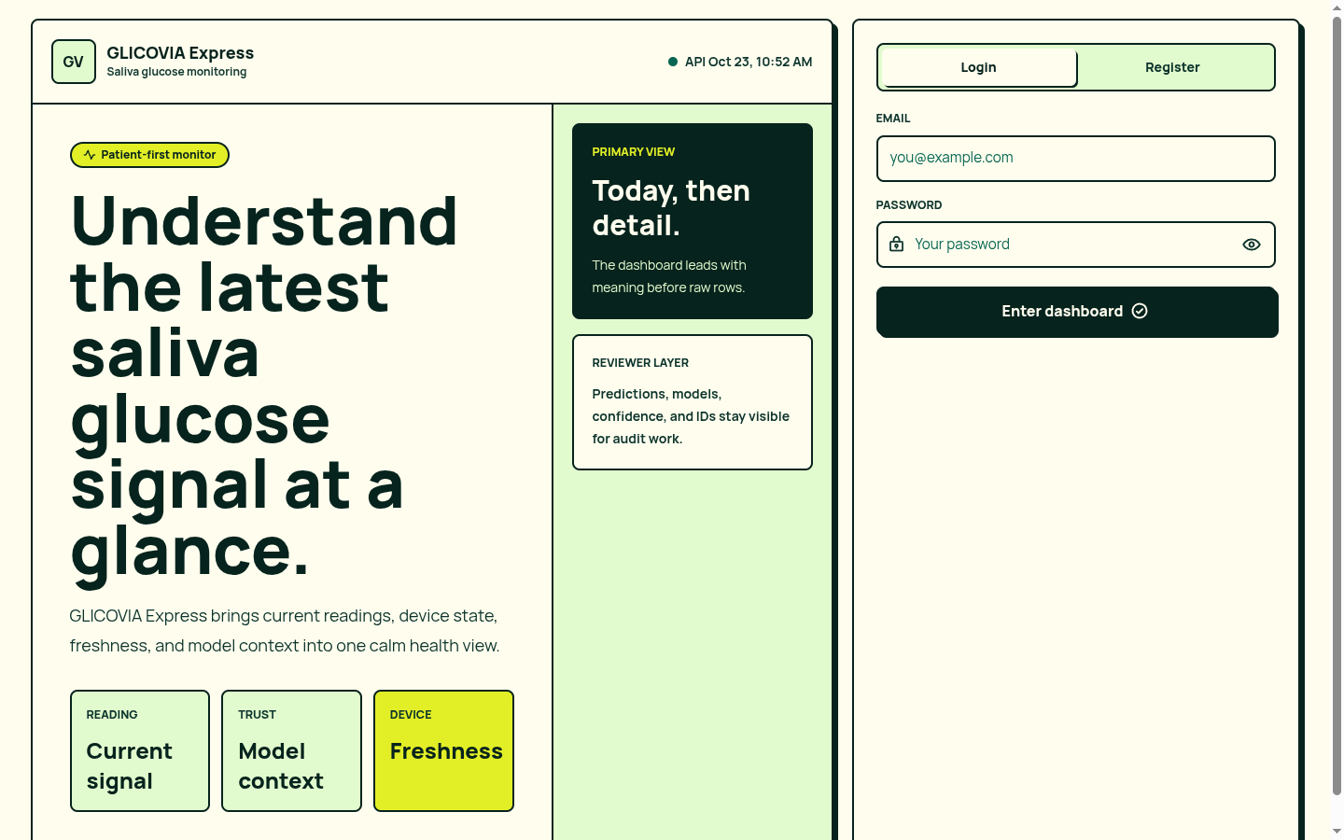
Gambar 1. Halaman Login
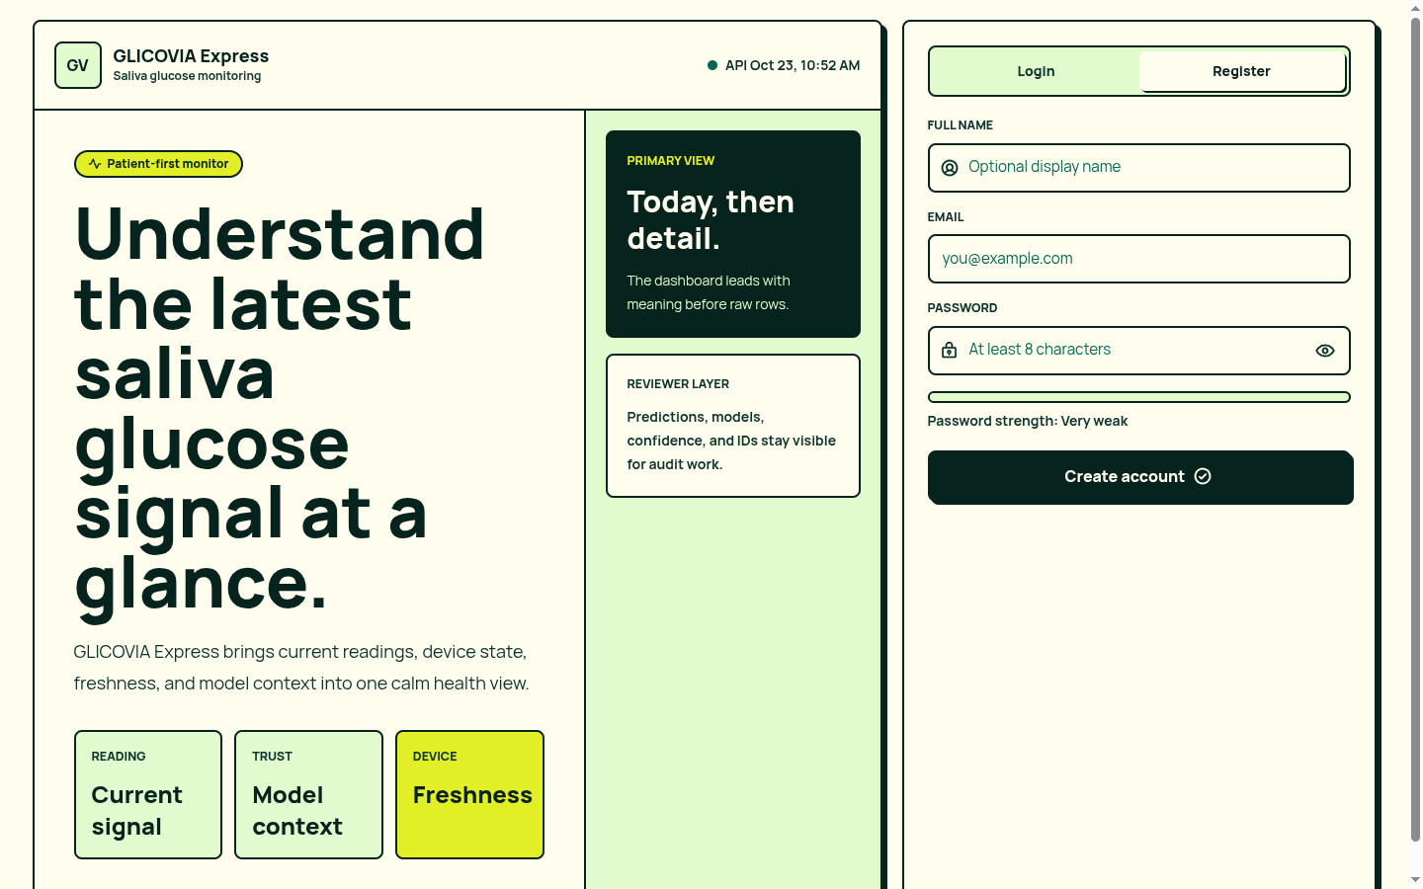
Gambar 2. Halaman Registrasi Akun
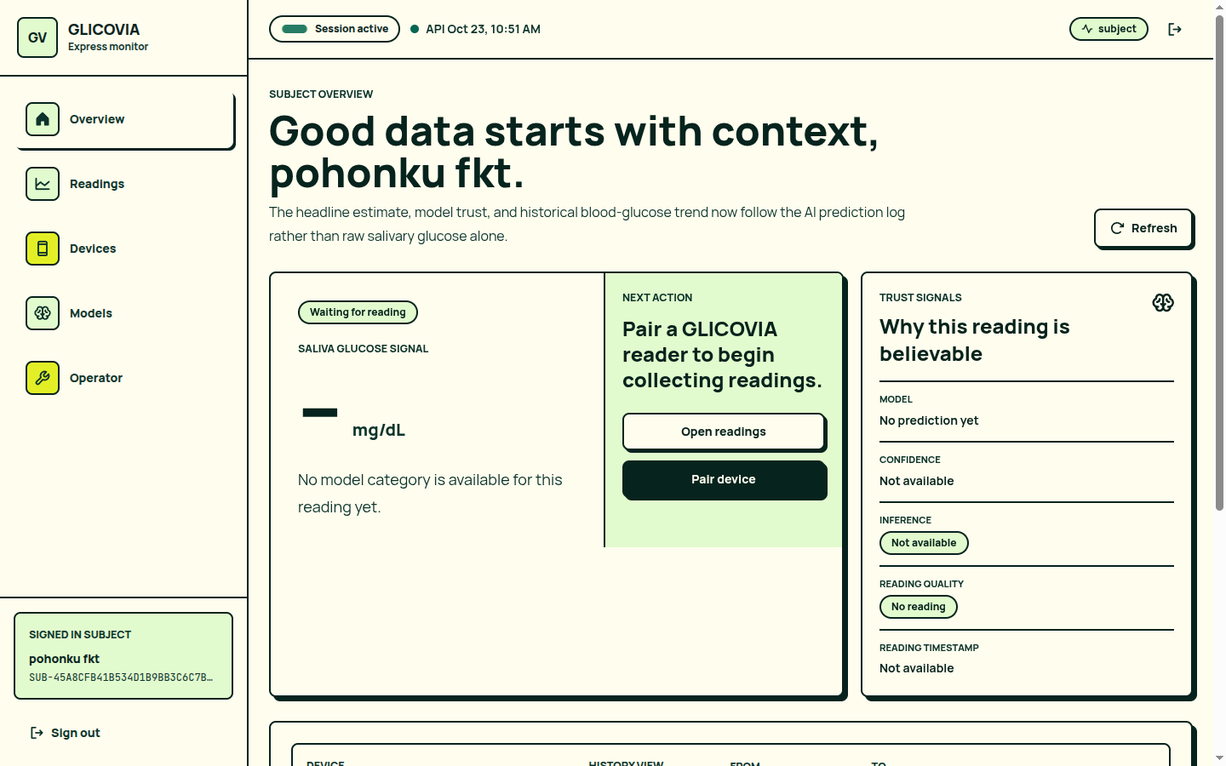
Gambar 3. Halaman Overview (Dashboard Utama)
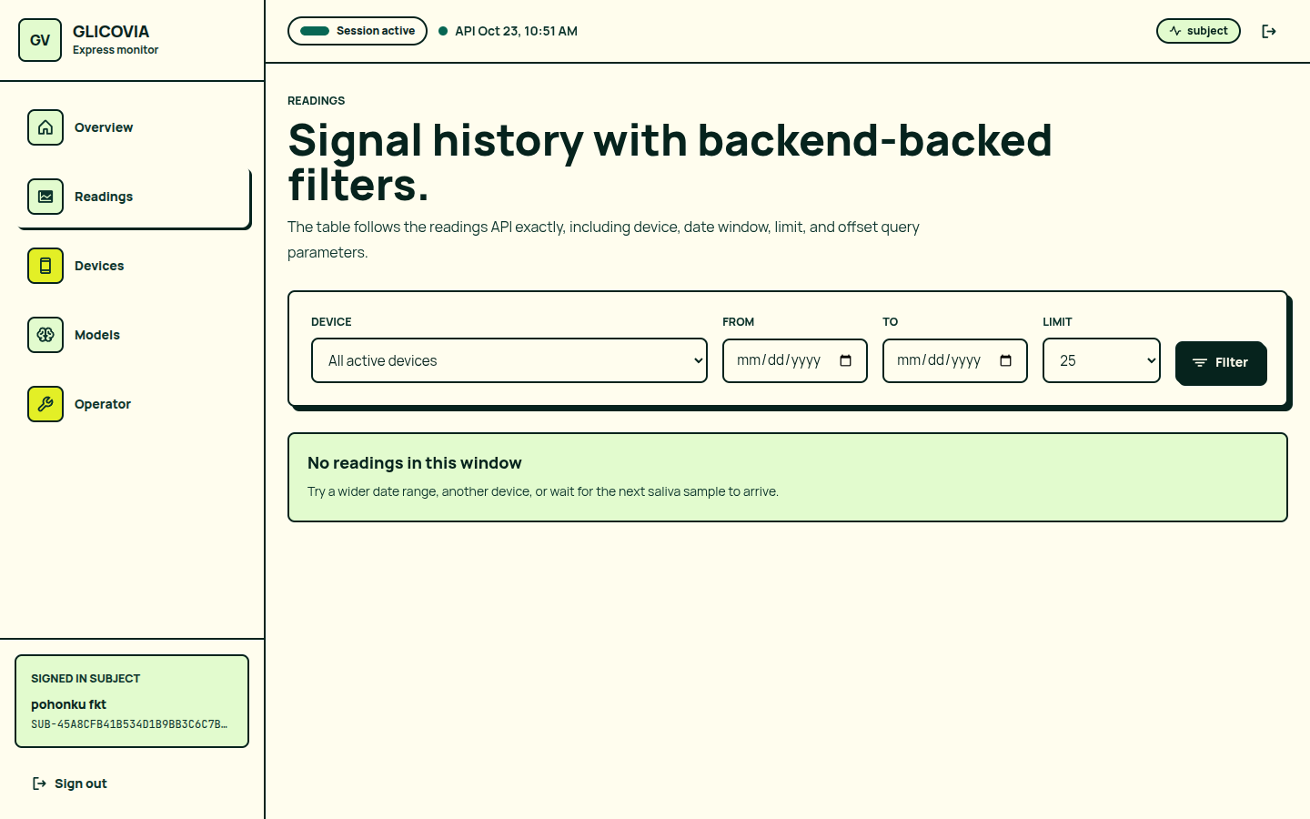
Gambar 4. Halaman Readings (Riwayat Bacaan Sensor)
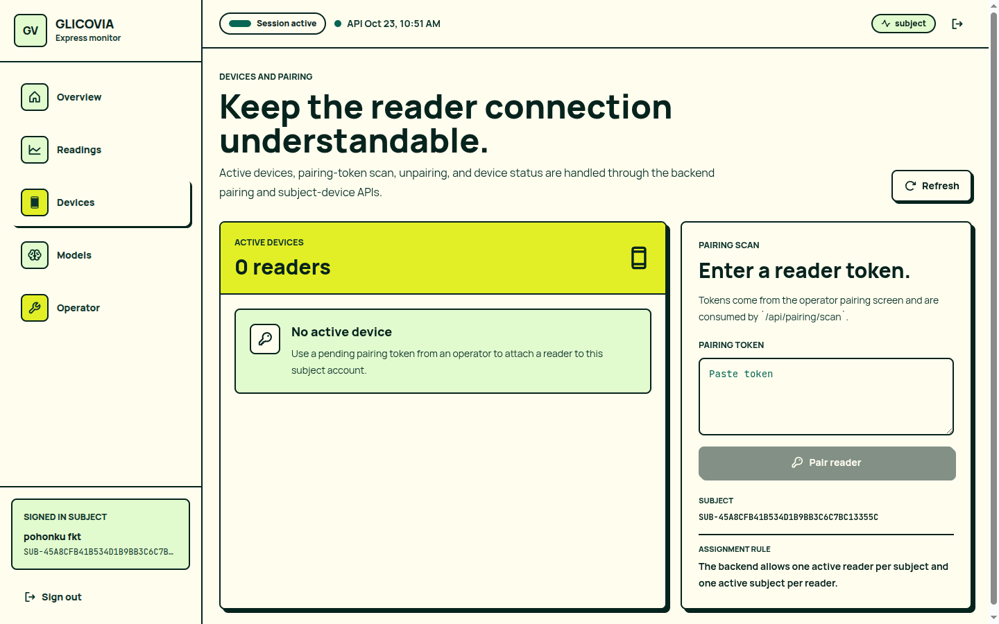
Gambar 5. Halaman Devices (Pairing Perangkat)
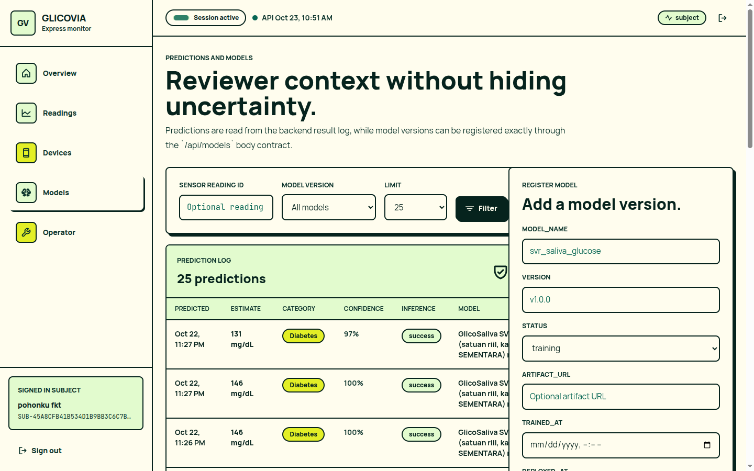
Gambar 6. Halaman Models (Log Prediksi dan Versi Model)
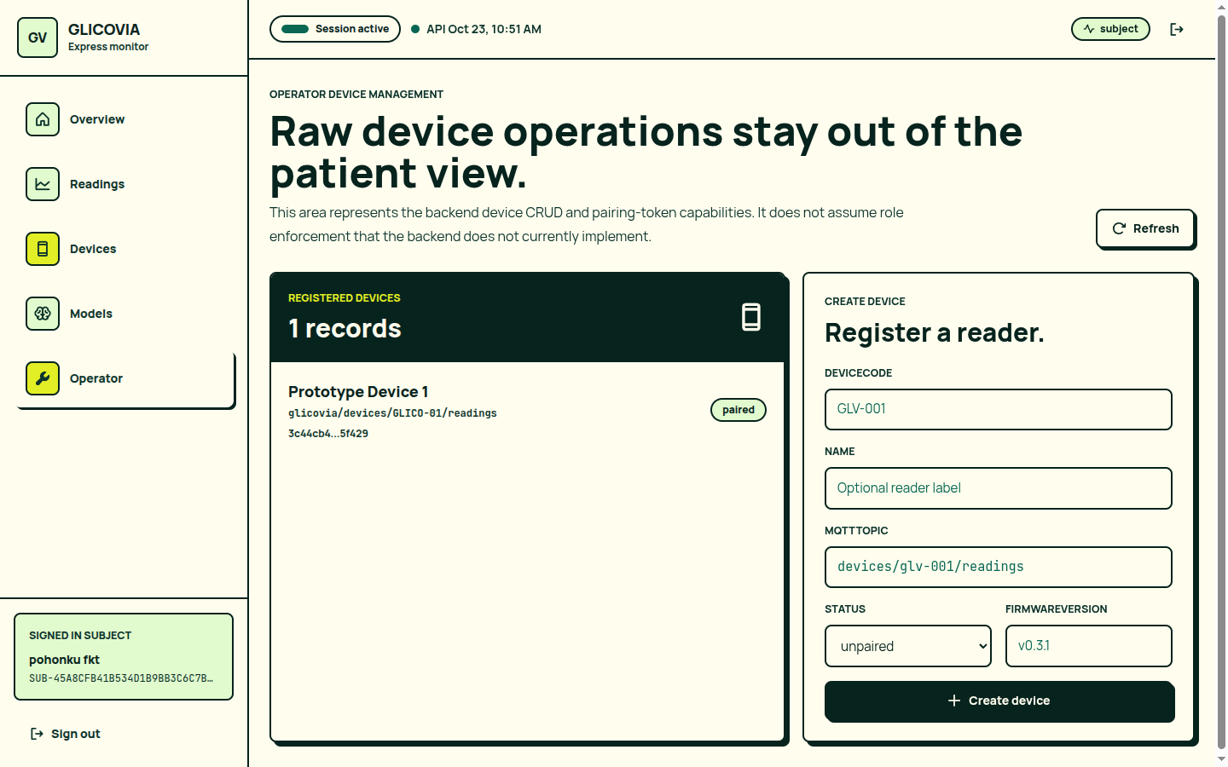
Gambar 7. Halaman Operator (Manajemen Perangkat)

